Муниципальное дошкольное образовательное учреждение
«Детский сад №64 комбинированного вида»

МАТЕМАТИЧЕСКИЙ КВН
(для детей 5-6 лет)

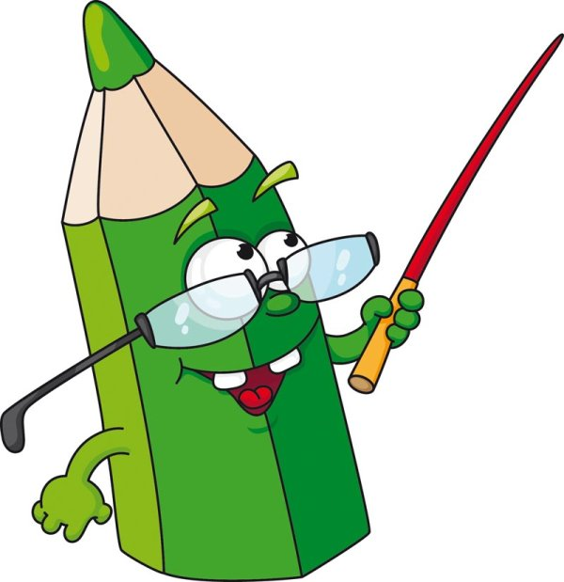

Составитель:
Первушкина Л.А..

Математический КВН

Цель: учить детей решать арифметические примеры, задачи. Упражнять в навыках количественного счёта в пределах 10, в ориентировке на плоскости листа. Закреплять знания о последовательности месяцев года, времён года. Развитие логического мышления, смекалки, внимания. Воспитывать интерес к математике.

Оборудование: 2 мольберта, мел, счётные палочки, головоломки «Танграм»-2 комплекта, простые карандаши, белые листы бумаги.

Ход развлечения.
Вед. Ребята, сегодня у нас математический КВН.
КВН-это игра весёлых и находчивых. Мы поиграем и посмотрим: чья команда быстрее и правильнее выполнит задания. В конце игры посчитаем баллы и определим победителя. А жюри в нашей игре будут ваши родители. (Представляем членов жюри.) Сейчас 2 команды, которые мы назвали «Умники» и «Знатоки» приветствуют друг друга.
Команда «Умники» - приветствие
Мы дружим с математикой
И любим мы считать
Мы умники и в знаниях
Не можем отставать.
Команда «Знатоки» - приветствие
Мы команда знатоков
И знаем всё на свете
Задавайте нам вопросы
Мы на них ответим.

Вед. Ребята, нашу игру мы начинаем с разминки. В ней побеждает та команда, которая даст больше правильных ответов.
Вопросы первой команде:
1. Назовите первый месяц зимы.
2. Назовите последний месяц года.
3. Сколько дней в неделе?
4. Сколько времён года, назовите их?
5. Назови соседей цифры 5.
6. На дереве сидели воробьи. После того, как к ним ещё прилетели 2,их стало 4. Сколько воробьёв сидело на дереве?
Вопросы второй команде:
1. Назовите последний месяц зимы?
2. Назовите первый месяц года?
3. Сколько месяцев в году?
4. Котята пили молочко из блюдечка. После того, как к ним подошёл ещё 1, их стало 5.Сколько котят пили молоко?
5. Назовите дни недели?
6. Назовите соседей числа 8 (7 и 9)
Вед. Ребята, разминка прошла хорошо, вы показали отличные знания. А теперь посчитаем баллы. Слово жюри. После разминки впереди команда…
А мы продолжаем нашу игру. Ребята, вы уже отметили, что КВН- это игра весёлых и находчивых. Поэтому я предлагаю вам весёлые задания на смекалку.
1. Сколько хвостов у двух ослов?
2. Сколько ушей у двух мышей?
3. Сколько ног у двух кошек? ( нисколько, у кошки лапы )
4. Сколько лап у курицы?
5. У бабушки Даши внучка Маша, кот Пушок, собака Дружок. Сколько у бабушки внуков? (одна внучка Маша)
6. Петух снёс яйцо. Кому оно достанется? (никому)
7. В зоопарке было 4 медведя и 3 барана. Сколько диких животных было в зоопарке?
8. На берёзе росло 5 яблок.3 яблока упали на землю. Сколько яблок осталось на берёзе? (нисколько, на берёзе яблоки не растут)
Вед. Ребята, вы хорошо справились с заданиями. Молодцы! И наша игра продолжается. Ребята, к нам в гости прилетела учёная ворона. Она тоже хочет поучаствовать в нашей игре. (Ворона здоровается с детьми и предлагает им свои задания)
Ворона: Ребята, я прилетела к вам из леса. В своём лесу я знаю каждый уголок. Я знаю, где живут мои подружки белки, мои друзья - зайцы и где спит в берлоге медведь. Ребята, вы тоже сможете это узнать. Если вы правильно выполните мои задания, то у вас получится карта нашего леса.
(перед детьми лежат листы бумаги.)
Нарисуйте в правом верхнем углу 3 квадрата, здесь живут белки. В левом нижнем углу нарисуйте 5 треугольников, там живут зайцы. В левом верхнем углу нарисуйте большой круг-это берлога медведя. В правом нижнем углу нарисуйте 4 прямоугольника - там живёт семья ёжика, а в центре листа нарисуйте овал-это лесное озеро. Теперь, ребята, вы не заблудитесь в нашем лесу.
Вед. Спасибо тебе учёная ворона за участие в нашей игре.
Ворона: Ну, а мне пора домой, до свиданья, ребята.
Вед. Ребята, ворона улетела в лес, давайте и мы немного разомнёмся.
(Танец маленьких утят)
Вед. Ребята, теперь самый главный конкурс-конкурс капитанов.
1. У каждого по 5 счётных палочек. Капитану команды «Умники» собрать из них 2 прямоугольника, а капитану команды «Знатоки» собрать из них 2 треугольника.
2. Второй конкурс «Танграм».
Выложите из головоломки «Танграм» любую фигуру по образцу (предложить каждому карточку с образцами).
Жюри подводит итоги конкурса капитанов.
Вед. Ребята, мы продолжаем нашу игру. И следующее задание называется «Пустое окошко». Нужно выбрать по два человека от каждой команды. Побеждает тот, кто справится быстрее.
На доске написаны примеры:
3 + = 4 7 + = 8
5 - =3 6 - =5
5 + 1 = 5 + 2 =
5 + 2 = 8 + 1 =
Жюри подводит итоги конкурса.
Вед. Ребята, а теперь игра «Назови число». Я вам буду называть число, а команда «Умники» будет давать ответ, но на 1 больше, чем это число, а команда «Знатоки» на 1 меньше.
Вед. Сегодня, ребята, вы хорошо решали, считали, думали, вы все молодцы. А теперь слово жюри.
Выступает представитель жюри, который поздравляет детей и вручает обеим командам медали.

